16 ноября – Международный день отказа от курения

О Международном дне отказа от курения

Этот день приходится на третий четверг ноября и направлен на повышение осведомленности населения о связи между потреблением табака и заболеваниями сердечно-сосудистой, дыхательной систем, а так же онкологических заболеваний разной локализации. В 2023 году международный день отказа от курения приходится на 16 ноября.

**Цель международного дня отказа от курения** – снизить распространенность курения. Организаторы привлекают к борьбе с курением представителей различных организаций, социальных слоев населения, врачей.

Международный день отказа от курения учрежден Американским онкологическим обществом. Сейчас этот день проводится при поддержке ВОЗ. В 2003 году состоялось принятие Конвенции по борьбе против табака под руководством ВОЗ. К ней присоединились 180 стран мира (в том числе и Россия).

Как курение влияет на организм курильщика

[Сигарета – это маленькая фабрика по производству различных химических соединений.](http://old.profilaktika.tomsk.ru/?p=41129) Причем ассортимент ее продукции, весьма разнообразен и включает [четыре тысячи различных веществ](http://old.profilaktika.tomsk.ru/?p=41545), около шестидесяти из них провоцируют развитие рака.

У курильщика поражаются все системы организма, и он приобретает целый букет болезней. Приведем некоторые из заболеваний, развитие которых провоцирует курение.

**Дыхательная система** страдает, конечно, одной из первых. Раковые заболевания губ, ротовой полости, языка, глотки, трахеи, бронхов, легких считаются связанными с курением.

Кроме того, **табак снижает иммунитет,** и курильщики хуже сопротивляются другим патогенным факторам (инфекциям, неблагоприятным экологическим воздействиям, производственным факторам и др.), чаще страдают острыми респираторными заболеваниями, пневмониями.

Самым наглядным и неизлечимым последствием курения является **хроническая обструктивная болезнь легких (ХОБЛ).** Люди, страдающие ХОБЛ, часто кашляют из-за большого количества слизи, выделяющейся и скапливающейся в бронхах, у них наблюдаются хрипы при дыхании, одышка и тяжесть в груди. При продолжении курения ХОБЛ прогрессирует и, в конце концов, от недостатка кислорода и одышки курильщик становится не в состоянии даже ходить или ухаживать за собой.

У курильщиков поражается**сердечно-сосудистая система** организма. Развивается артериальная гипертония, ишемическая болезнь сердца, которые чаще, чем у некурящих людей, осложняются инсультом и инфарктом миокарда.

Страдает **пищеварительная система:** если курильщик не боится рака желудка (за счет попадания метаболитов табачного дыма со слюной в желудок), то изжога, гастрит или даже язва появятся в ближайшей перспективе.

Вовлечение метаболитов табака во многие звенья обмена, нарушает экскрецию желез внутренней секреции, отягощает и провоцирует скрытые или начальные изменения, может способствовать провокации манифестации сахарного диабета, дискинезии (нарушение сократительной функции) желчного пузыря. Следствием длительного и интенсивного курения нередко является также **рак поджелудочной железы и желчного пузыря.**

Курение губит **репродуктивное здоровье.** Нередко случается так, что у молодых и здоровых пар никак не может появиться долгожданный малыш. Среди факторов бесплодия есть и курение. Токсические вещества табачного дыма тормозят выработку необходимых при беременности гормонов, затрудняют созревание яйцеклеток и их движение по маточным трубам, поэтому у курящих женщин затруднено зачатие. Некоторые ученые считают, что многолетнее курение действует на женский организм так же, как удаление одного яичника. Токсины из табачного дыма повреждают сперматозоиды, делая их нежизнеспособными, а значит, снижают шансы на то, что хотя бы один из них достигнет яйцеклетки и оплодотворит ее. Есть прямая зависимость: чем больше мужчина курит, тем сложнее ему стать отцом!

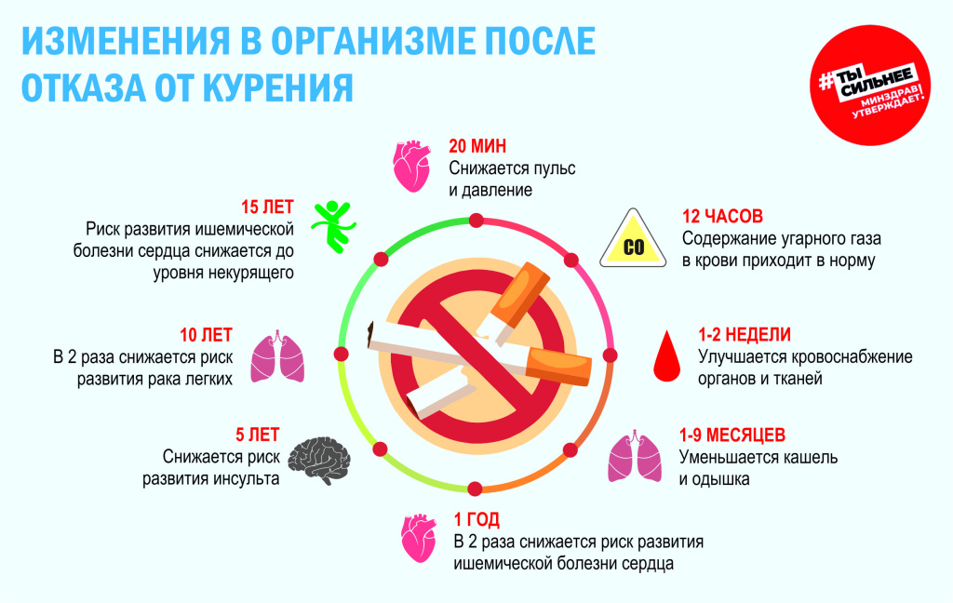

Куда обращаться за помощью по отказу от курения?

**Всероссийская горячая линия по отказу от курения 8-800-200-0-200**(звонок бесплатный, горячая линия работает с 9 до 21 часа по московскому времени)



Полезные ресурсы для желающих отказаться от курения

**1.**[**https://www.takzdorovo.ru/31may/club/**](https://www.takzdorovo.ru/31may/club/)**«Клуб 31 мая» – клуб «Никотиновой Независимости» на сайте «Здоровая Россия».** Проект Министерства здравоохранения РФ. Предлагает помощь по отказу от курения с помощью виджета, содержит калькулятор свободы от никотина, истории бросивших курить, советы и факты по отказу от курения.